202313931KK8

如图所示，真空中*a*、*b*、*c*、*d*四点共线且等距。先在*a*点固定一点电荷＋*Q*，测得*b*点场强大小为*E*。若再将另一等量异种点电荷－*Q*放在*d*点，则(　　)

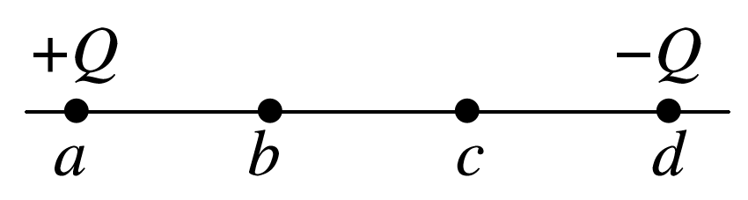

A．*b*点场强大小为*E* B．*c*点场强大小为*E*

C．*b*点场强方向向左 D．*c*点场强方向向左